Чӑваш Республикин  КАНАШ ХУЛА  АДМИНИСТРАЦИЙĔ  ЙЫШĂНУ  ________№_________  Канаш хули | 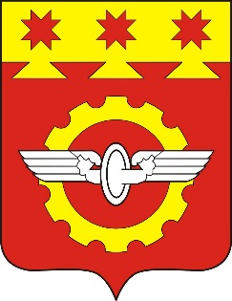 | АДМИНИСТРАЦИЯ  ГОРОДА КАНАШ Чувашской Республики  ПОСТАНОВЛЕНИЕ  ____________№__________  город Канаш

О внесении изменения в Порядок предоставления бесплатного питания детям с ограниченными возможностями здоровья и детям-инвалидам, обучающимся в общеобразовательных учреждениях города Канаш Чувашской Республики

В соответствии со статьями 37 и 79 Федерального закона от 29.12.2012 N 273-ФЗ "Об образовании в Российской Федерации", Администрация города Канаш Чувашской Республики постановляет:

1. Внести в Порядок предоставления бесплатного питания детям с ограниченными возможностями здоровья и детям-инвалидам, обучающимся в общеобразовательных учреждениях города Канаш Чувашской Республики утвержденный постановлением администрации города Канаш Чувашской Республики от 31 января 2024 г. № 134 «Об утверждении Порядка предоставления бесплатного питания детям с ограниченными возможностями здоровья и детям-инвалидам, обучающимся в общеобразовательных учреждениях города Канаш Чувашской Республики», следующее изменение:
пункт 10 изложить в следующей редакции:
«10. Питание обучающегося в организации осуществляется только в дни фактического пребывания в организации начиная со дня, следующего за днем принятия решения об обеспечении питанием, без права получения компенсации за пропущенные дни и отказ от питания (отказ от предоставления питания по медицинским показаниям не влечет отказ в предоставлении компенсации)».
2. Настоящее постановление вступает в силу после его официального опубликования.
3. Контроль за выполнением настоящего постановления возложить на заместителя главы по вопросам социальной политики – начальника МКУ «Отдел образования и молодежной политики администрации города Канаш Чувашской Республики» Суркову Наталию Владиславовну.

Глава города | В.Н. Михайлов

